Муниципальное казенное дошкольное образовательное учреждение

д/с «Ласточка»

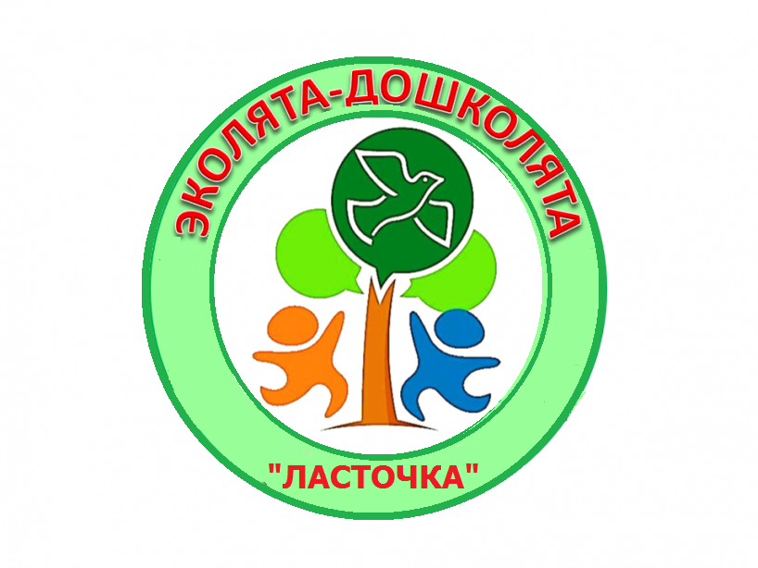

**Природоохранный социально-образовательный**

**Проект «Помоги Природе, помоги своему другу!»**

**В рамках проекта**

**«Новосибирская область - территория эколят»**

Составила: Щегловская Р. Н.

воспитатель высшей квалификационной категории

с. Кыштовка

2020

***Актуальность Проекта***

Одним из направлений развития государства и объединения многонационального общества является патриотическое воспитание подрастающего поколения. Это одно из приоритетных направлений в системе образования России, способствующих формированию у подрастающего поколения патриотического сознания, готовности к выполнению гражданского долга, важнейших конституционных обязанностей по защите интересов Родины.

Проявлением патриотизма также является любовь к природе своей малой родины, внимание, забота и уважение к её животному и растительному миру. Эти чувства можно развить в процессе разностороннего экологического образования подрастающего поколения. Конечной целью такого образования является формирование у человека нового экологического мышления, способности осознавать последствия своих действий по отношению к окружающей среде, умение жить в гармонии с природой.

Природа – один из важнейших факторов народной педагогики. Она не только среда обитания, но и родная сторона, Родина. Поэтому в процессе знакомства с природой своего края, у ребёнка воспитывается любовь к каждому объекту в природе, что в свою очередь, способствует и решению природоохранных задач.

Одним из таких инструментов экологического воспитания и образования детей дошкольного возраста, как части патриотического воспитания ребёнка, может стать новый природоохранный социально-образовательный проект «Эколята – Дошколята» по формированию у детей экологической культуры и культуры природолюбия.

***Цель Проекта***

Формирование у ребёнка богатого внутреннего мира и системы ценностных отношений к природе, её животному и растительному миру, развитие внутренней потребности любви к природе и, как следствие, бережного отношения к ней, воспитание у ребёнка культуры природолюбия.

***Задачи Проекта***

• дать ребёнку знания об окружающей его Природе, познакомить с разнообразием животного и растительного мира его малой родины, показать неповторимость, величие, силу и красоту природы;  
• способствовать развитию понимания ребёнком неразделимого единства человека и природы, понимание общечеловеческой ценности природы;  
• помочь ребёнку осознать необходимость сохранения, охраны и спасения природы для выживания на земле самого человека;  
• расширить общий кругозор детей, способствовать развитию их творческих способностей;  
• помочь ребёнку самоопределиться в построении взаимоотношений с природой и окружающим его миром;  
• способствовать воспитанию потребности принимать активное участие в природоохранной и экологической деятельности.

***Содержание Проекта***

Природоохранный социально-образовательныйПроект «Помоги Природе, помоги своему другу!» создан в рамках проекта «Новосибирская область - территория эколят». Проект «Эколята–Дошколята» является первым этапом общего процесса формирования экологической культуры ребёнка. Проект реализуется по направлению: природоохранная деятельность.

В рамках реализации Проекта предусматривается разносторонняя деятельность, которая способствует формированию у воспитанников экологической культуры и культуры природолюбия, усвоению ребёнком во время образовательного и воспитательного процессов теоретических эколого-биологических, географических и других специальных знаний и умений, а также основ коммуникативной, речевой и общей культуры.

Воспитанника принимают в «Эколята – дошколята»: на торжественной церемонии зачитывается текст посвящения в «Эколята», вручается Свидетельство «Эколёнка дошкольной образовательной организации», специальный Знак  и галстук.

Воспитанник, став «Эколёнком», будет понимать, что он вошёл в общество людей, которые берегут и защищают природу, которым свойственно доброе, уважительное, внимательное и заботливое отношение к ней.

Особенностью Проекта «Эколята – Дошколята» по формированию культуры природолюбия у воспитанника является его направленность на духовно-нравственное, эстетическое воспитание, создание необходимых условий для развития гармоничной личности.

Особое внимание в Проекте уделяется формированию у воспитанников  целостного взгляда на окружающую природу. При этом человек рассматривается как неотъемлемая часть природы. Он подчиняется закономерностям её развития, и от его деятельности зависит состояние окружающей природной среды.

Природолюбие помогает осознать, что каждый ребёнок является личностью, от деятельности которой зависит судьба будущих поколений. Большое значение уделяется развитию представлений о важности и ценности окружающей природной среды.

Использование различных видов деятельности в учебно-воспитательном процессе, таких как наблюдение, беседа, чтение и прослушивание сказок и рассказов, выполнение заданий, игра, проведение опыта, прогулки, проведение занятия на природе, работа на опытном участке,  рисование  протекает на уровне формирования образов, представлений и различных понятий в мире Природы. При этом важно, что в процессе занятия должно происходить не механическое запоминание услышанного и увиденного, а реальный анализ происходящего и принятие на основе этого реального решения в своей дальнейшей деятельности.

***Прогнозируемые результаты:***

• формирование у детей основ экологической культуры и культуры природолюбия;  
• повышение общей культуры ребёнка;  
• формирование у ребёнка духовно богатого внутреннего мира и системы ценностных отношений к окружающей природной среде;  
• развитие в ребёнке внутренней потребности любви к природе, участию в природоохранной и экологической деятельности;  
• расширение общего кругозора детей, развитие их творческих способностей.

***Принципы работы с детьми*:**

• системный подход к рассмотрению любой учебной темы, вопроса и проблемы с использованием элементов классификации знаний;  
• использование интегрирующего подхода в учебно-воспитательном процессе;  
•последовательность в обучении и воспитании;  
•преемственность при рассмотрении изучаемых тем;  
• анализ происходящего и учёт особенностей окружающего мира и влияющих на него факторов;  
•простота и доступность изучаемого материала;  
•наглядность при изучении тем и вопросов;  
• присутствие в учебно-воспитательном процессе элементов сравнения и различных примеров;  
• наличие практического показа, возможность постановки и проведения эксперимента при изучении темы или любого учебного материала;  
• поиск и применение наиболее эффективных методов, форм, подходов и приёмов при проведении учебно-воспитательного процесса, а также в организуемых и проводимых в его рамках занятиях и мероприятиях;  
• добровольность в сознании и действиях ребёнка при изучении учебного вопроса и темы;  
• безопасность в организации и проведении учебно-воспитательного процесса;  
• наличие осознанного подхода как в элементах преподавания того или иного учебного материала со стороны воспитателя и преподавателя, так и в элементах восприятия и познания этого материала со стороны ребёнка.

***Интеграция образовательных областей:***

Социально-коммуникативное развитие (познавательные беседы, чтение художественной литературы, экскурсии к историческим местам нашего края, рассматривание альбомов; подвижные, словесные, сюжетно-ролевые, театрализованные игры; совместная с родителями деятельность: экскурсии, субботники)

Речевое развитие (развивающие занятия, рассказывание и инсценированние сказок, использование стихов, загадок, пословиц, былин)

Познавательное развитие (циклы познавательных занятий, целевые прогулки, наблюдения)

Художественно- эстетическое развитие (рассказы педагога, рассматривание иллюстраций и образцов жизни животных с сопровождением художественного слова.

Физическое развитие (подвижные игры, соревнования)

***Формы работы по реализации проекта.***

Наблюдения и экологические экскурсии по территории ДОУ;

Сюжетно – ролевые игры на территории ДОУ ;

Создание презентации, плакатов;

Беседы, чтения, сюжетные рассказы по картинкам и п.д.;

«Уроки доброты и вежливости»;

Продуктивная деятельность;

Лаборатория (опыты и эксперименты);

Выпуск экологический газеты;

Эколого-познавательные праздники и развлечения.

Содержание проекта включает в себя деятельность всех участников воспитательно-образовательного процесса.

***План действий по реализации проекта.***

|  |  |  |  |
| --- | --- | --- | --- |
| Квартал | | Темы занятий | Работа с родителями |
| 1 квартал  2020 г. | Посвящение в «ЭКОЛЯТА»  Беседы: «Что ты знаешь о зимующих птицах?», «Меню птиц», «Зимние гости», «Зачем помогать птицам зимой»  Рассматривание сюжетных картин и фотографий.  Наблюдение за птицами во время прогулки.  Лепка «Птицы»  Рисование «Снегиря»  Конкурс «Лучшая кормушка»  «Птичья столовая»  Развлечение «Трудно птицам зимовать, надо птицам помогать!» | | Привлечь родителей к участию в проекте.  Памятка для родителей: «Покормите птиц зимой»  Консультация по теме «Зимующие птицы» |
| 2 квартал  2020 г. | Выращивание семян подсолнечника на участках детсада и дома.  Подвижные игры: «Совушка», «Воробушки и автомобиль», «Найди своё гнездо», «Воробьи и кошка», «Перелёт птиц» | | Консультация по теме «Выращивание  Подсолнечника» |
| 3 квартал  2020 г. | Сбор урожая подсолнечника.  Сбор корма для птиц: ягоды рябины, ягоды калины, шишки ели. | | Привлечение родителей к сбору корма для птиц. |
| 4 квартал  2020 г. | «День синички»: открытие «Птичьей столовой»  Разучивание стихов С. А. Есенина «Поёт зима, аукает», «Где обедал воробей» /из цикла «Детки в клетке»  Наблюдение за птицами во время прогулки и из окна группы. | | Привлечение родителей к проблеме подкормки птиц в зимний период. |

***Информационно-техническое обеспечение:***

- ноутбук,

- фотоаппарат,

***Информационное обеспечение:***

- интернет,

- тематические книги;

- хрестоматии;

- альбомы и тетради для раскрашивания;

- дидактический материал: схемы, таблицы, дид. игры по краеведению;

 - наглядные, дидактические и раздаточные материалы;

- художественные, познавательные и научно-популярные произведения;

- семейные фотографии общения с природой,

- тематические альбомы и фотоальбомы,

- энциклопедические и справочные издания;

- аудио и видеоносители информации;

- настольные, напольные, компьютерные и другие игры,

- элементы мультипликации;

- художественные, телевизионные, учебные, документальные, научно-популярные и другие фильмы, их фрагменты и кадры.